地方教育發展基金會計資訊系統
請購單產製操作手冊

注意事項：
- 預算外經費：
可用科目: | 子目代號 | 摘要填寫範例
2123 應付代收款  (補助款) | 各項補助款經教育局撥付，並由會計室編列子目編號，請按下拉式選單選取(如果找不到請洽會計室) | 請詳補助款經費概算表  原則：經費項目-購買資料  範例：鐘點費-講座名稱日期時間
2211 存入保證金  (僅總務處使用) | 請按下拉式選單選取(如果找不到請洽會計室) | 範例：退還場地保證金
- 預算內經費
- 經常門:
可用科目 | 分支計劃(請依預算編列選擇) | 用途別
521 高中教育 | 52122000 一般教學計劃  52121000 人員維持費  (僅薪水獎金鐘點費使用) | 請一律選擇321辦公事務用品 審核時由會計室編入適當科目
- 資本門:
可用科目 | 分支計劃(請依預算編列選擇) | 用途別
5M1土地購置  5M3交通運輸及設備  5M4 其他設備 | 5M120000 興建土地改良物  5M320000 購置交通運輸及設備  5M420000 購置固定資產 | 請一律選擇514購置機械及設備審核時由會計室編入適當科目
- 除需作支出科目分攤外，原則上一個科目，請打一張請購單。
- 請區分預算內或預算外分別登打請購單。
- 網頁版請勿按右上角X強行離開，會造成資料儲存不全，資料登打完成後，請按下方確認或離開鈕離開。
流程說明：
一、進入系統：以下方式均可進入
1.系統網址： https://accounting-x1.moe.gov.tw (註：x後面是數字1)
2.上網搜尋「地方教育發展基金會計系統」查詢後進入。
請使用IE瀏覽器，GOOLE瀏覽器在開啟視窗時，有時會有亂碼產生。
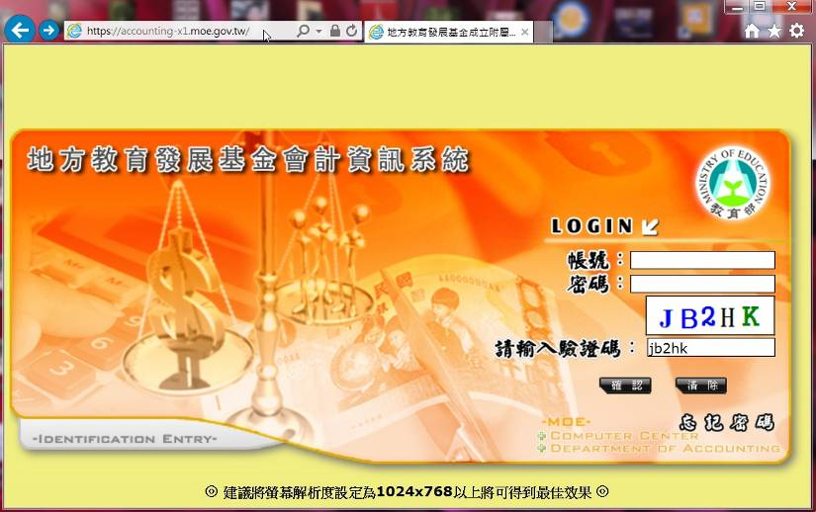
輸入帳號密碼跟驗證碼(大小寫均可)

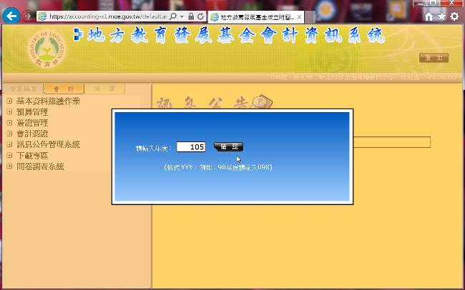
輸入年度(預設為當年度)

- 請勿修改密碼：
注意：密碼連續鍵錯三次時會被鎖碼， e-mail已預設會計室公務共用信箱，忘記密碼時請洽會計室，請勿重覆嘗試錯誤密碼。(密碼皆預設為0000，若需更改請洽會計室)

部門帳號一覽表:
190506310 校長室
190506320 總務處
190506330 人事室
190506331 人事費
190506340 會計室
190506350 教務處
190506360 學務處
190506370 圖書館
190506380 輔導室
190506390 資本門
- 請購單登打流程：
1、會計→簽證管理→ <簽證用>請購單→新增請購單
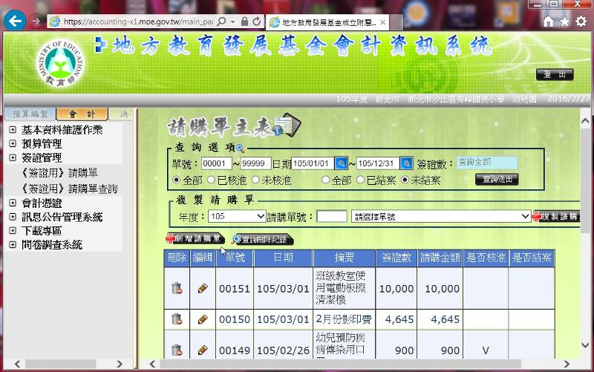

1
2

2、框起處請填入資料，填好後請按新增請購選項
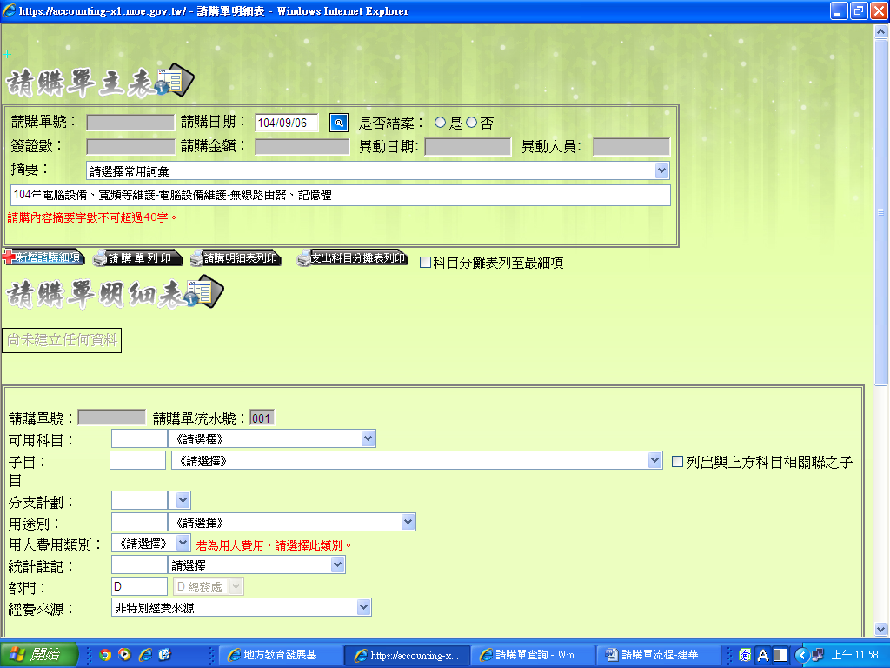

3
4

繼續往網頁下方填寫「請購單明細表」
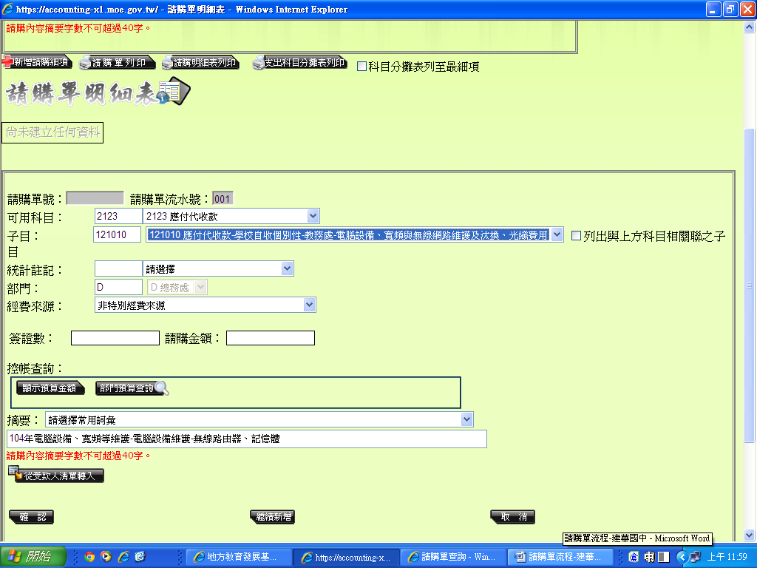
可用科目及子目，係下拉式選項，亦可於左方欄位輸入代碼
5

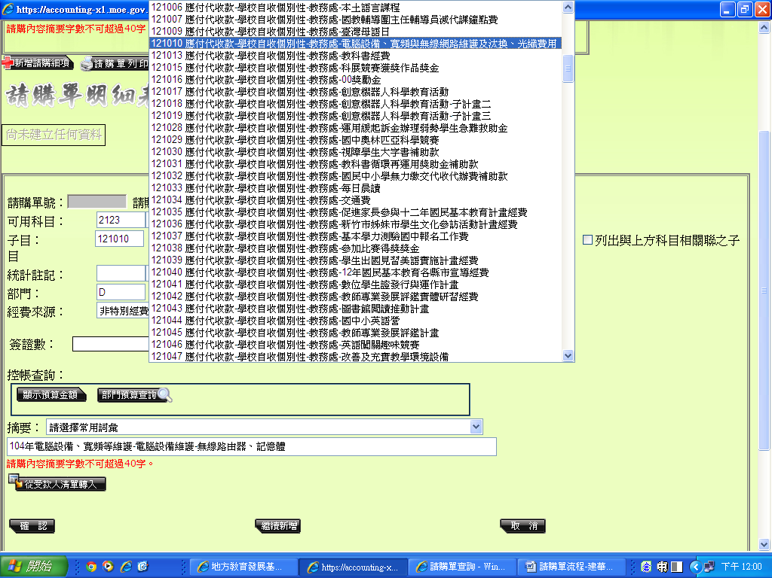
應付代收款摘要填列原則：至少應列
經費項目-採購內容。
6

有請購單號，才代表本請購單有成立
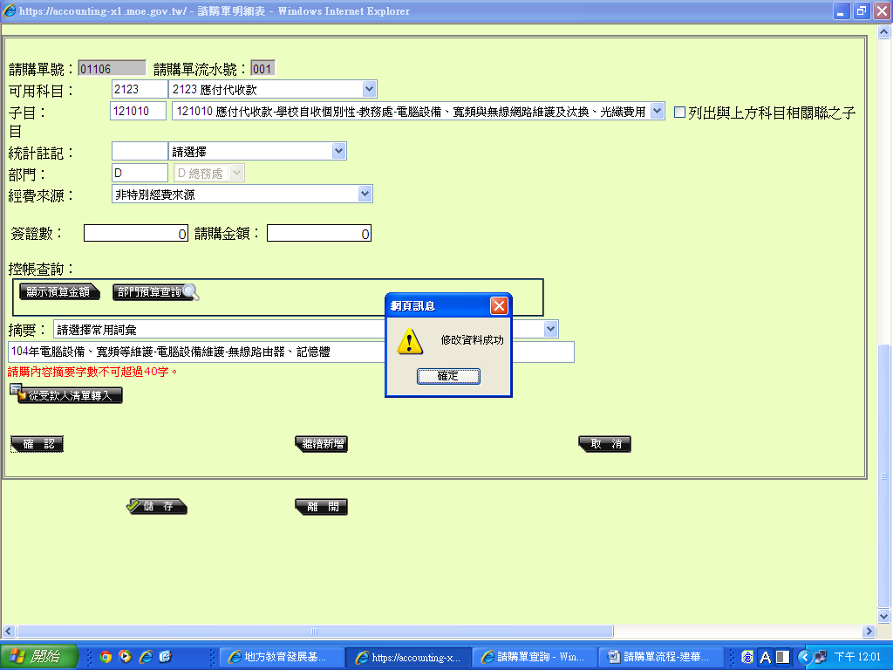

8
7

3.確認後請按下圖細目編輯之鉛筆圖示
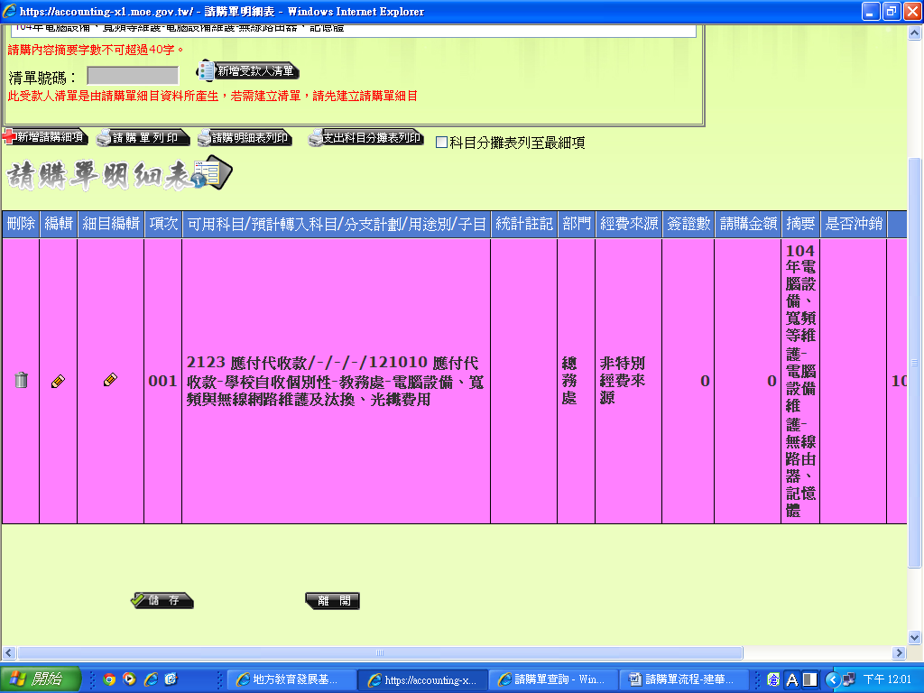
9

4.接著按新增請購細項
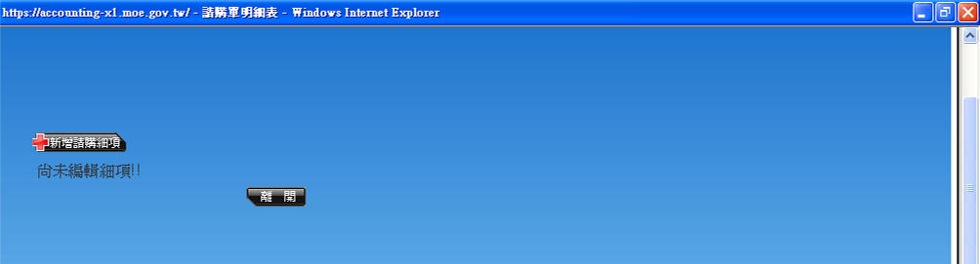
10

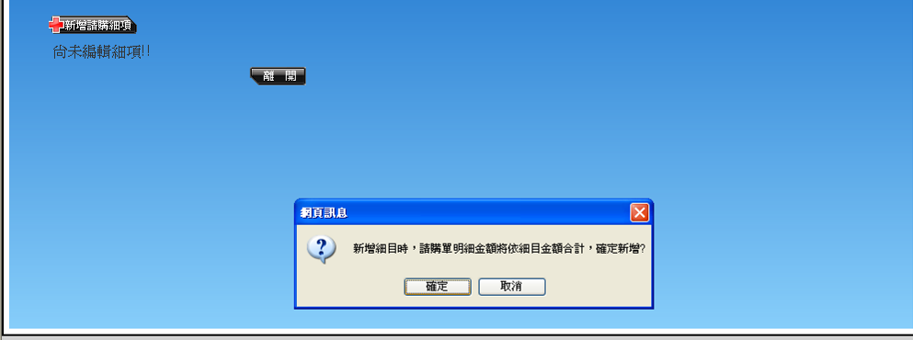
11

5、框起處請填資料，若僅一筆資料填完後請按確認後按離開，本案有三筆所以按繼續新增。
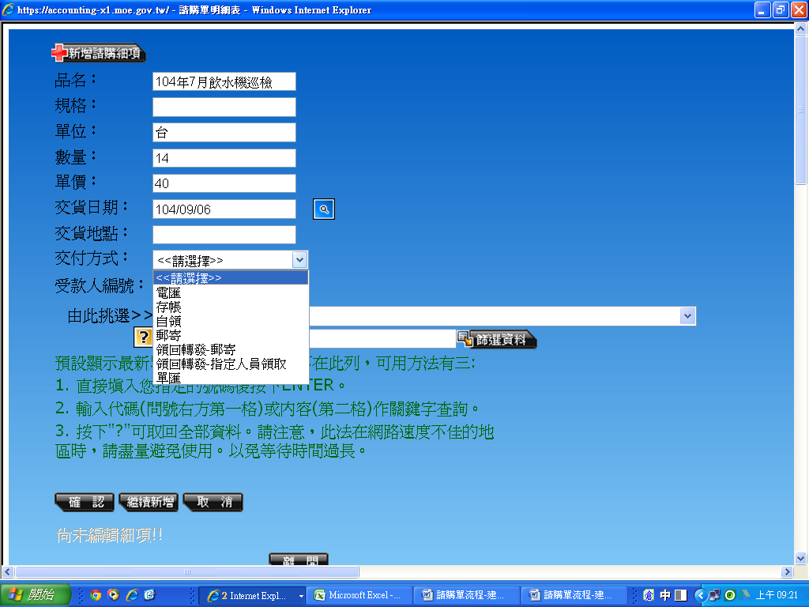
品名必填
數量及單價必須為整數
12
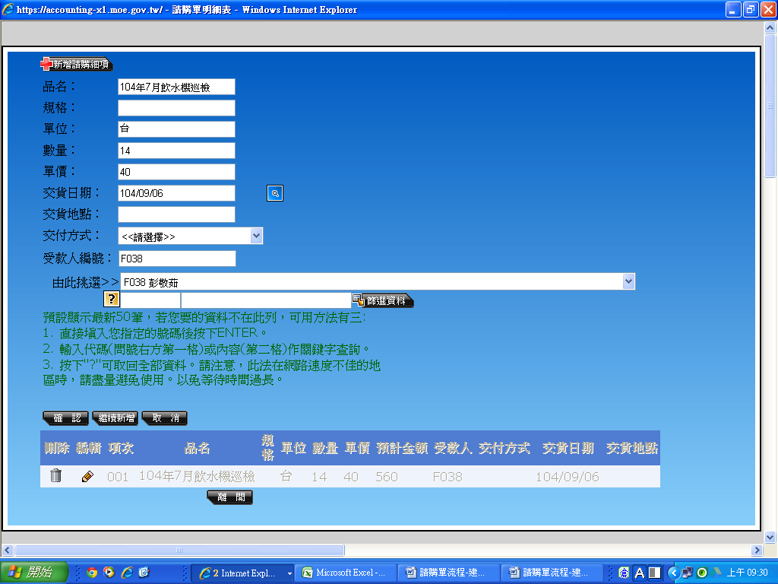
依新增資料修改內容

新增項目填寫完畢後，按下方確認鈕
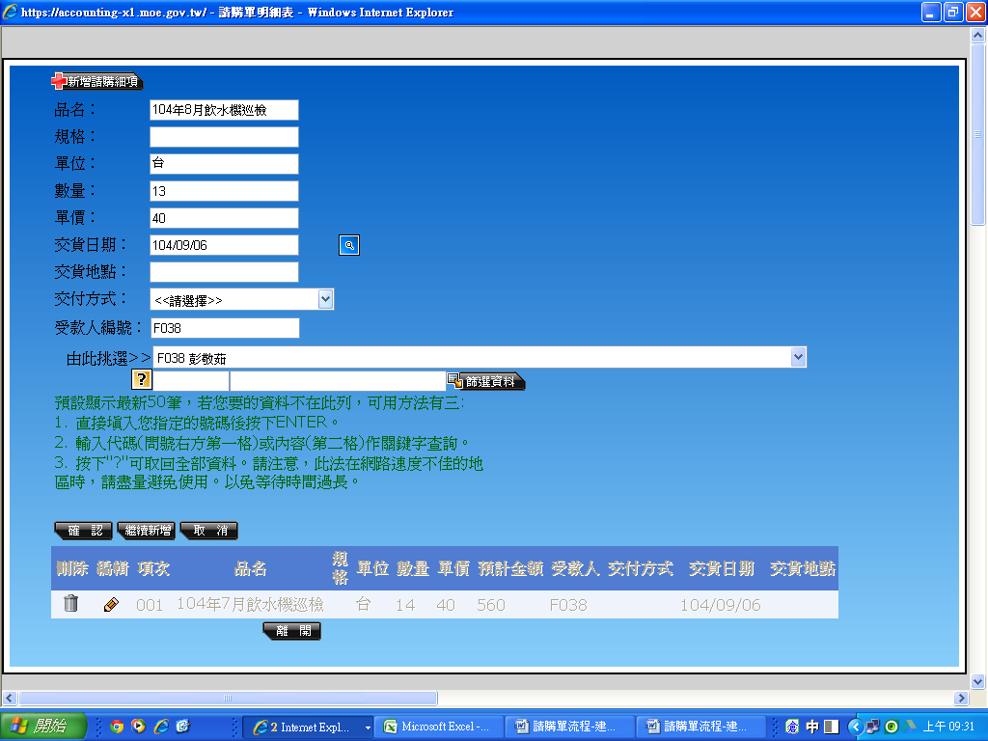

13

14

6、倘忘了按繼續新增，按了確認鍵，則可按新增請購細項，亦可新增明細
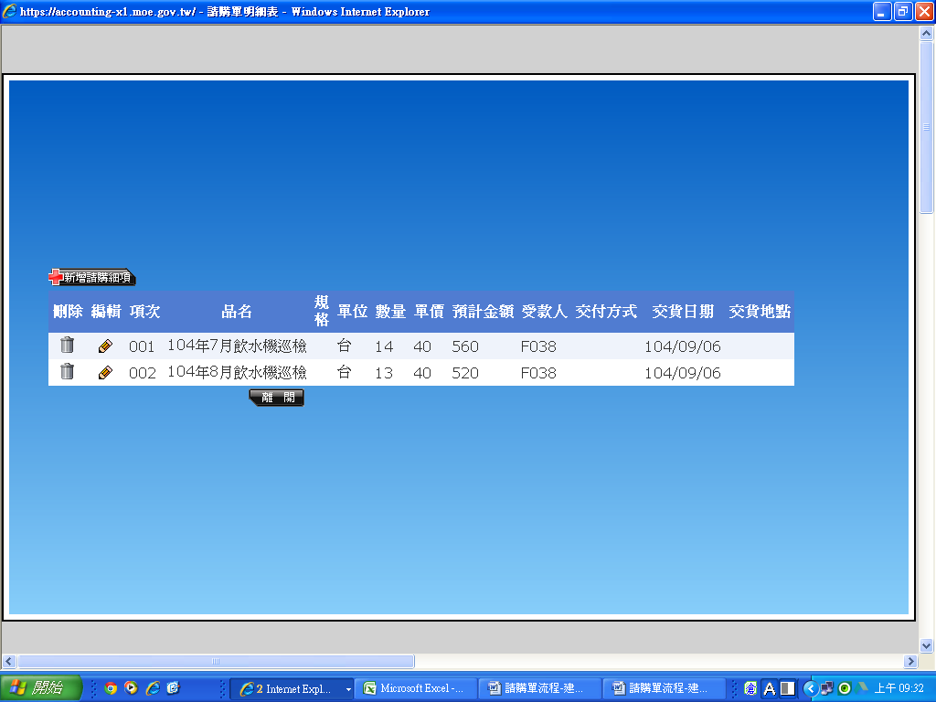

15

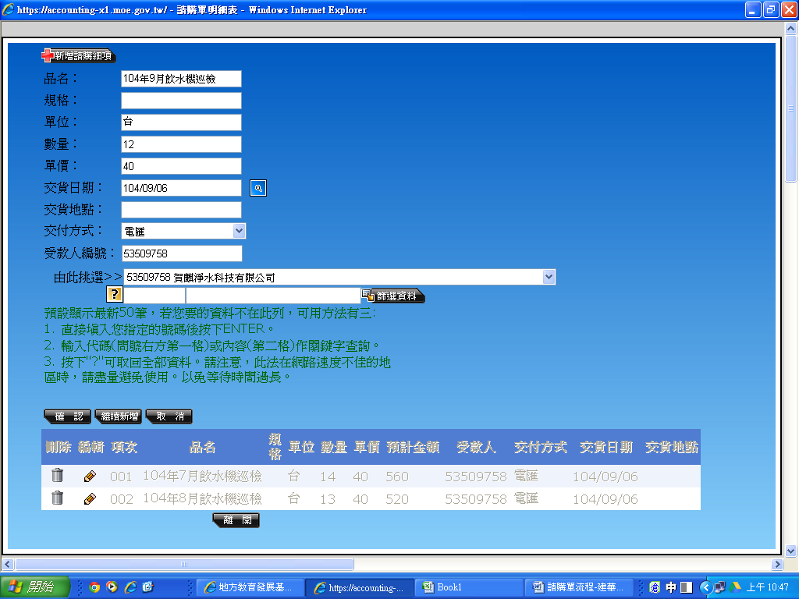
依新增資料修改內容

16

17

全部新增完畢後，請按離開鍵
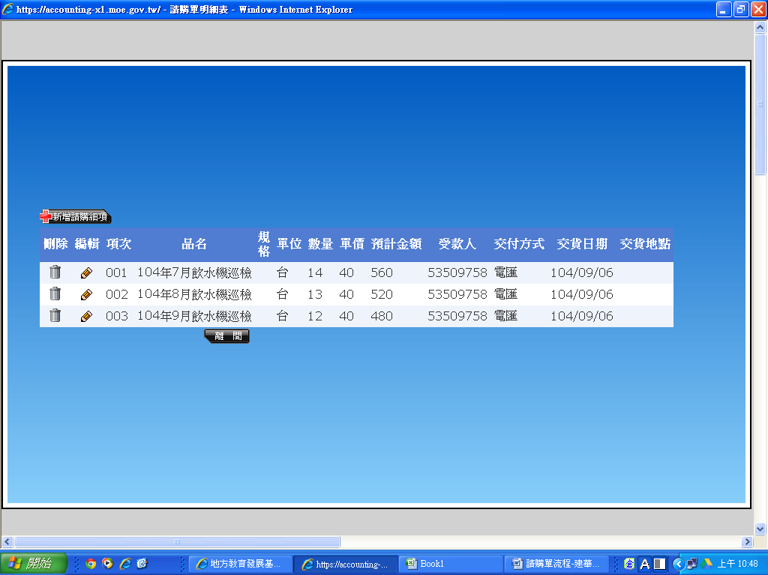

18

7、畫面跳至請購單主表，請按請購單列印，即可印出請購單
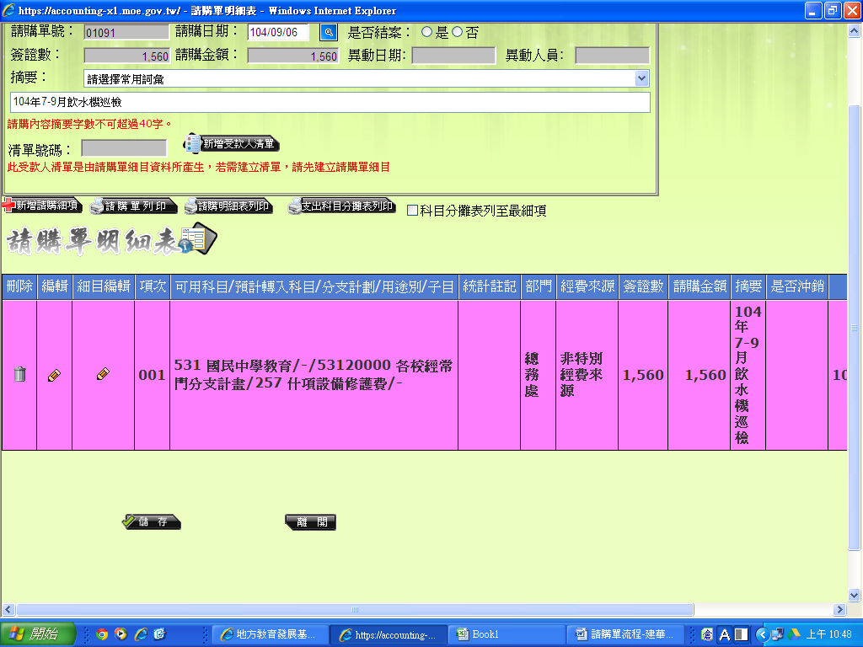
有請購單號，才代表本請購單有成立
19

按下方確認鍵，系統會自動產生請購單
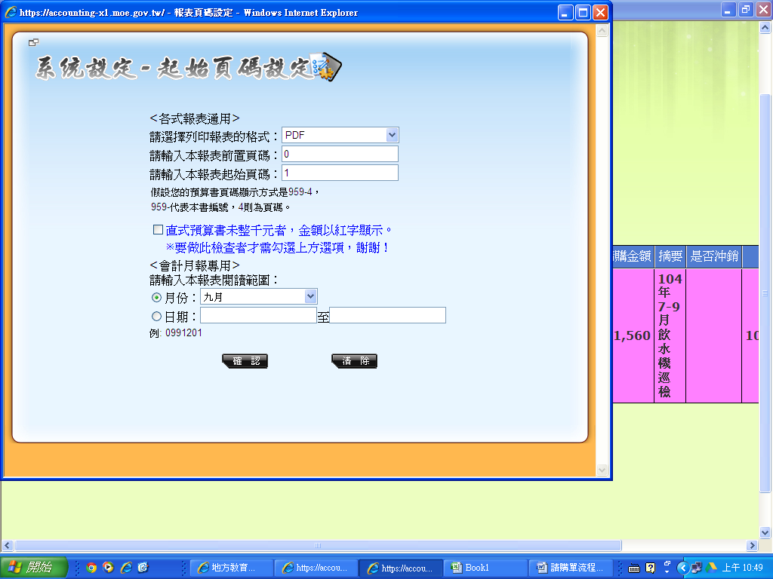

20

可直接列印請購單
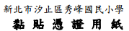
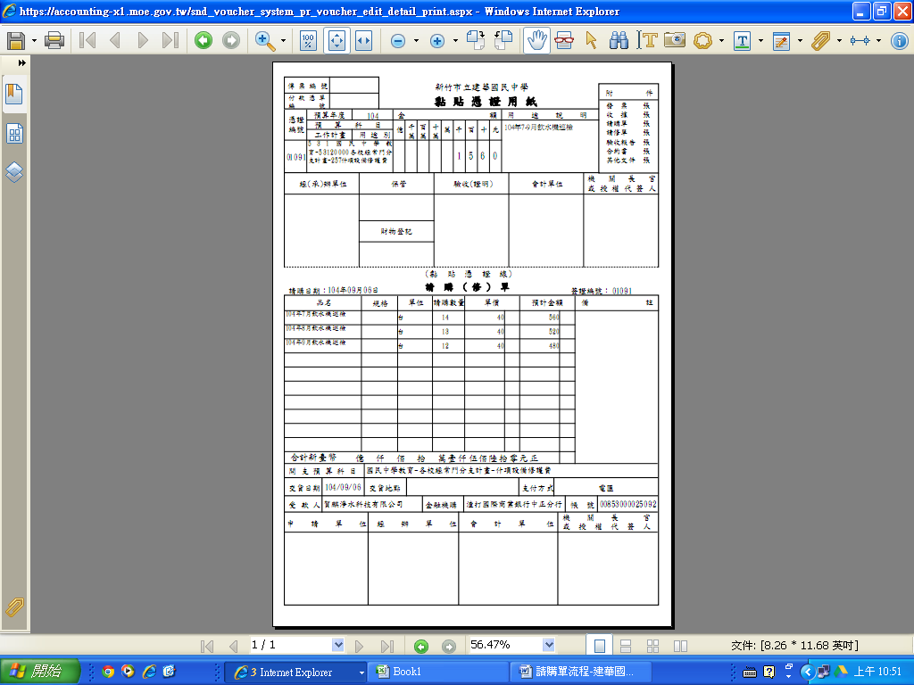
21

8、印出後，將畫面切回請購單主表．務必按儲存後離開。
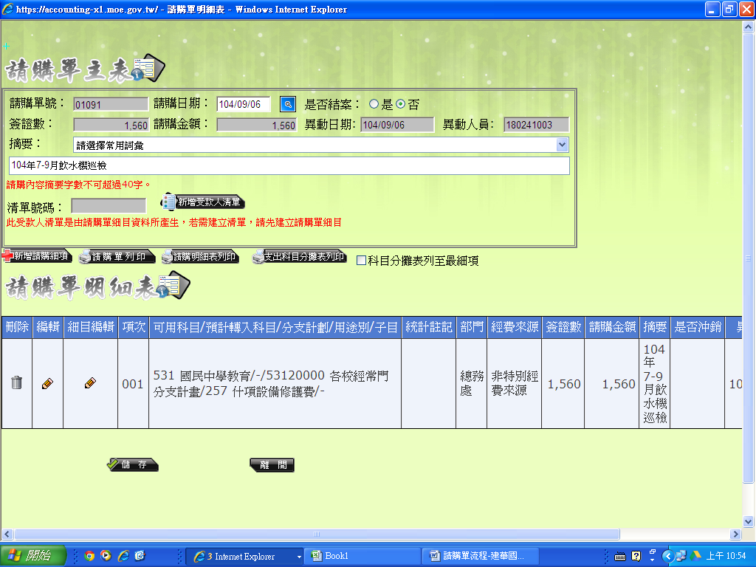

22

或許本操作說明未臻完善。如使用上有任何問題，請洽會計室。敬祝同仁工作愉快。

